【**饭店住宿**】

------------------------------------------------------------------------------------

** 01 北京北辰洲际酒店 ★★★★★ 紧邻国家会议中心— 步行5分钟**

**豪华间：1520元 含15%服务费及1份自助早餐，额外早餐需加收人民币150 元净价/位**

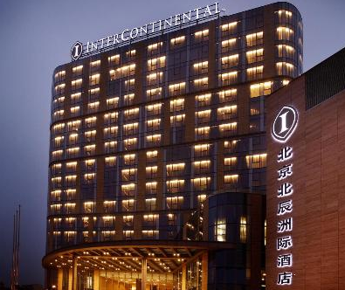-----------------------------------------------------

**◆2008年开业  2012年装修**

对于商务旅客而言，这家屡获殊荣的国际奢华酒店的位置堪称完美，它毗邻北京国际会议中心, 与国家会议中心相连通，靠近奥林匹克森林公园，驱车片刻即到机场和各大商业园区。从配备齐全的客房到无微不至的宾客服务，酒店提供了您所需的一切。此外，还设有一流的健身房、世界级餐厅和供您放松身心的时尚酒吧。

电话：010-8437 1188

网址：http://cn.ihg.com

地址：北京朝阳区北辰西路8号院4号楼

------------------------------------------------------------------------------------

** 02 北京国家会议中心的酒店 ★★★★ 紧临国家会议中心—步行5分钟**

**高级间：1098元 含15%服务费及1-2份西式早餐**

---------------------------------------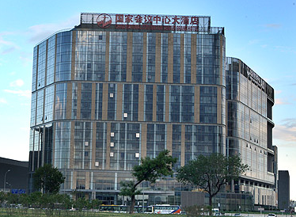---------

* **免费宽带上网**
* **展场主饭店**

位于北京奥林匹克公园中心区，是国家会议中心的配套酒店。  
酒店所有房间免费宽带及无线上网。  
酒店紧临国家会议中心，内有通道与会议中心相连。  
到机场、天安门、王府井、颐和园、圆明园、中关村、长城、十三陵等也都十分方便、快捷。

电话：010-8437 2008

网址：http://www.cnccgrandhotel.com

地址：北京 朝阳区 北辰西路8号院1号楼

** 03 北京元辰鑫国际酒店 ★★★★ 距国家会议中心2公里，车程8分钟**

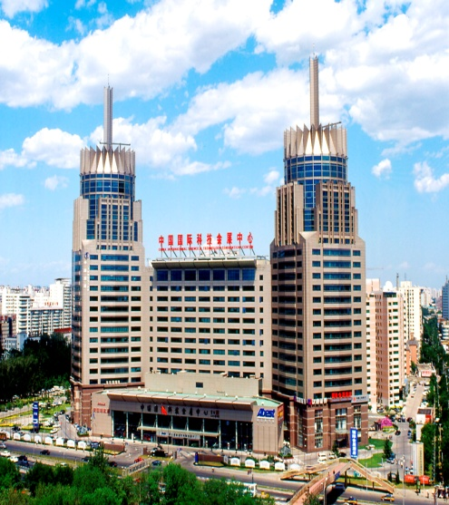**标准间：498元 含15%服务费及1-2份早餐**

-------------------------------------------

**◆免费宽带上网**

**◆住房免费停车**

元辰鑫国际酒店是一家挂牌四星级商务型酒店，隶属于北京北辰实业集团公司，位于北三环与京藏高速（原八大岭高速）路交汇地段，座拥北土城元大都遗址公园，与中国国际科技会展中心连体并立，酒店紧邻地铁10号线，交通便利，距国家会议中心约3公里。

酒店有紫金阁中餐厅、23层旋转自助餐厅（360度旋转观光餐厅），可提供各式餐点及宴会服务。客人可以在尽享美食的同时饱览北京全貌，更可在空中欣赏到“鸟巢”全景。

电话：010-82024488

网址：http://www.ycxhotel.com

地址：北京市朝阳区马甸裕民路12号，中国国际科技会展中心C座

-------------------------------------

** 04 北京中澳凯富国际酒店 ★★★★ 距国家会议中心2公里**

**温馨套房：630元 含15%服务费及1-2份早餐**

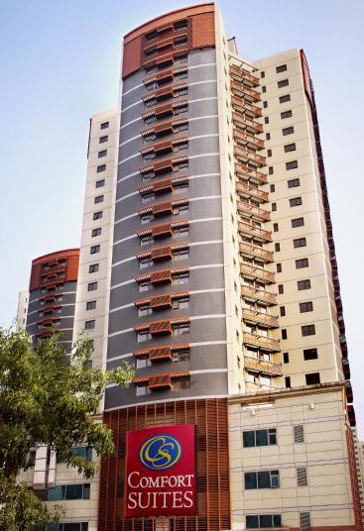-------------------------------------------

**◆免费宽带上网**

北京中奥凯富国际酒店由国际知名的美国CHOICE酒店集团管理，地处亚奥商圈内，毗邻奥运会主会场-鸟巢、“水立方”、国家会议中心，紧邻地铁5号线大屯路东站，地理位置优越，交通十分便利。

北京中奥凯富国际酒店力邀名师设计，力求满足各类客人的不同需求。超大平米的客房设计在寸土寸金的奥、亚商圈中，能够提供给客人最大的商业活动区域和独立、悠闲的私密空间。

电话010-59636699

网址：www.choicehotels.com

地址：北京 朝阳区 慧忠北里302号

------------------------------------------------------------------------------------

** 05 北京国玉大酒店 ★★★★ 距国家会议中心1公里**

**标准间：490元 含15%服务费及1-2份早餐**

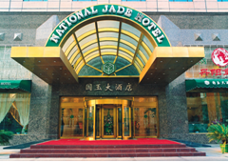-------------------------------------------------------

**◆免费宽带上网**

北京国玉大酒店是四星级商务型酒店，地处繁华的亚奥商圈，与国家体育场-鸟巢一步之遥，西邻中国“硅谷”中关村科技园区。  
　　酒店房间内床具、卧具根据人体科学设计，提供宽带上网及商务旅行所需的各种必要设施。酒店有各式餐厅、酒吧及咖啡厅，可提供各式餐点及宴会服务。  
　　国玉大酒店希望可以给每一位下榻的客人在繁忙的商旅之行中增加一抹温馨与笑容。

电话：010-**6496 9988**

网址：www.guoyuhotel.com

地址：北京市朝阳区安贞西里二区甲17号

---------------------------------------

** 06 北京民族园智选假日酒店 ★★★☆ 距国家会议中心2公里**

**标准间：480元 含15%服务费及1-2份早餐**

----------------------------------------------------

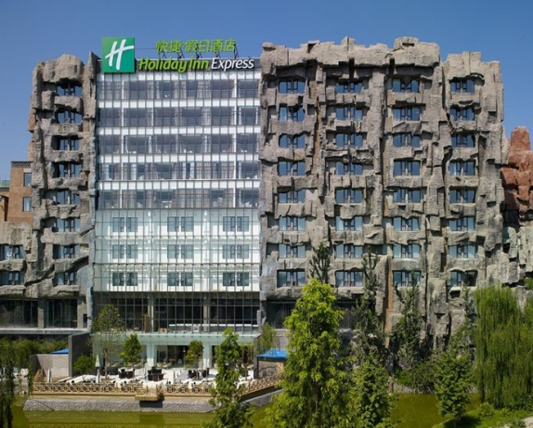

**◆房间免费有线上网,**

北京民族智选假日酒店地处北京北四环东面——亚奥商圈内，中华民族园南侧。酒店由国际著名酒店管理公司——洲际酒店管理集团负责管理。酒店紧邻地铁8、10号线，交通便利，距国家会议中心举步之遥。酒店既是繁华都市的一道亮丽风景线，亦是喧闹都市中的悠然国度。凭窗远眺，奥林匹克公园和民族园公园的醉人景致尽收眼底，是您享受静谧清幽、放飞心情的理想居庭。

电话：010-5926 9090

网址：<http://www.hiexpress.com.cn>

地址：**朝阳区**民族园路1号1号楼

--------------------------------------------------------------------------------------------------

** 07 北京格林豪泰酒店（安贞鸟巢店） ★★☆ 距国家会议中心3公里**

**标准间：305元 含15%服务费及1-2份早餐**

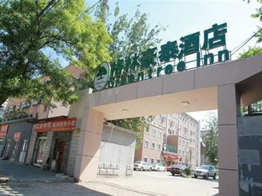--------------------------------------------------

**◆房间免费有线上网**

格林豪泰北京安贞鸟巢商务酒店位于北京市朝阳区安贞西里二区，邻近安贞华联商厦，去往奥林匹克体育中心、鸟巢国家体育场、水立方国家游泳中心、奥林匹克公园、中国科技馆、元大都城垣遗址公园、百鸟园、中华民族博物馆、中华民族园等十分便利。酒店邻近地铁8、10号线，交通便利,酒店所在位置闹中取静、环境舒适。

电话：010-64418866

网址：<http://www.998.com>

地址：朝阳区安贞西里2区甲17号（中国石油物资公司正对面小区内）

【 **饭店预订说明** 】

※北京北辰洲际酒店&国家会议中心大酒店

1. **2013年7月20日之前**，将预订表连同全额房费发送至国旅国际会议展览有限公司（简称：国旅会展）。**2013年7月20日之后，将根据具体的酒店住房情况接受预定。**
2. 全部房费付清后，您的预订方可被确认。如您需要变更您的预订，请以书面形式发送至国旅会展的传真或邮箱上。

3、由于各饭店房量有限，我们将按先来后到的原则进行确认。国旅会展的书面确认是您办理饭店入住的凭证。

4、如您在**7月20日**后临时取消预订，您则需支付一夜房费作为取消费。**7月25**日后临时取消预订，您则需要按照此前最后一次确认的预定支付全额房费作为取消费。

5、如您未提前通知而延期入住饭店，抵达当日临时取消预订或未到，您则需要按照此前最后一次确认的预定支付全额房费。

6、如需要预订其它酒店，请与国旅会展联系。

※其他酒店

1、**2013年7月20日之前**，将预订表连同1夜房费发送至国旅国际会议展览有限公司（简称：国旅会展）。**2013年7月20日之后，将根据具体的酒店住房情况接受预定。**

2、一夜房费定金付清后，您的预订方可被确认。如您需要变更您的预订，请以书面形式发送至国旅会展。

3、由于各饭店房量有限，我们将按先来后到的原则进行确认。国旅总社的书面确认是您办理饭店入住的凭证。

4、抵达饭店后，请您到饭店前台一次性结清房费余款。

5、如您在**7月25日**后临时取消预订，您则需支付一夜房费作为取消费。

6、如您未提前通知而延期入住饭店、抵达当日临时取消预订或未到，您则需要按照此前最后一次确认的预定支付全额房费。(**北京民族园智选假日酒店**：如您在抵达当日或入住后提出提前离店，您则需要按照此前最后一次确认的预定支付全额房费。)

7、如需要预订其它酒店，请与国旅会展联系，

【 **其它服务** 】

如您需要其它服务，如：举办产品推介会、研讨会、宴会等各类商务活动；或租车、旅游等，敬请直接与国旅会展联系，国旅会展将及时为您度身制定出个性化服务计划。

联系方式如下：

国旅国际会议展览有限公司国际会奖部

徐晓春 戴康

电话: (010) 8522 7912或8522 7950

传真: (010) 6522 2901

电邮: [xuxc@cits.com.cn](mailto:xuxc@cits.com.cn) [daikang@cits.com.cn](mailto:daikang@cits.com.cn)

参会单位名称: _____________________________________________ 注册号: ____________

单位地址: ___________________________________________________ 邮编: ___________

联系人: ____________________________ 电子邮箱: ___________________________________

电话: ______________________ 手机: ___________________ 传真: ______________________

**饭店预订:**

|  |  |  |  |  |  |
| --- | --- | --- | --- | --- | --- |
| 入住者姓名 | 饭店名称及房价 | 单/双间数 | 合住者 | 进店日期 | 离店日期 |
|  |  |  |  |  |  |
|  |  |  |  |  |  |
|  |  |  |  |  |  |
|  |  |  |  |  |  |
| 应付订金总额： | | | | | |

**其它要求: _________________________________________________________________________**

**预付费总计:**

饭店预订金 ____________________元 **＋** 其它 ____________________元 = _____________元

**银行电汇：**

**人民币账号**

开户名称：国旅国际会议展览有限公司

开户银行：交通银行北京和平里支行

帐号：110060211018010031338（人民币）

SWIFT：COMMCNSHBJG

银行地址：北京市朝阳区外馆东街51号交通银行

汇款备注： 请在备注栏内注明**“2013中国医院论坛”**及预订编号

（款汇出后，请务必将汇款凭证传真至：010－6522 2901，以确保您的款项正确入账。）